LÃ MINH KHÁNH – 67CS – 4004267 – LẬP TRÌNH LINUX
Lab 2: Làm quen với Linux - Môi trường CLI (dòng lệnh)
Em hãy thực hiện các yêu cầu sau đây với tài khoản có quyền sudoer. Nhưng chưa dùng đến tính năng sudoer, chỉ dùng với vai trò người dùng thông thường thôi, không dùng tài khoản Guest, root.
!!! Lưu ý: KHÔNG dùng tài khoản root. (cho đến câu 8).
Với các lệnh liên quan đến file và thư mục, em hãy xem và giải thích phân quyền của từng đối tượng.
Nội dung thực hành em hãy thực hiện trên Terminal.
- Thực hiện các lệnh sau đây (lưu ý các dấu cách có/không có):

- $ ls
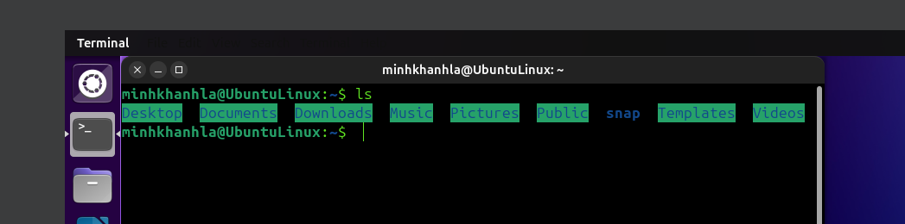
- $ ls -a
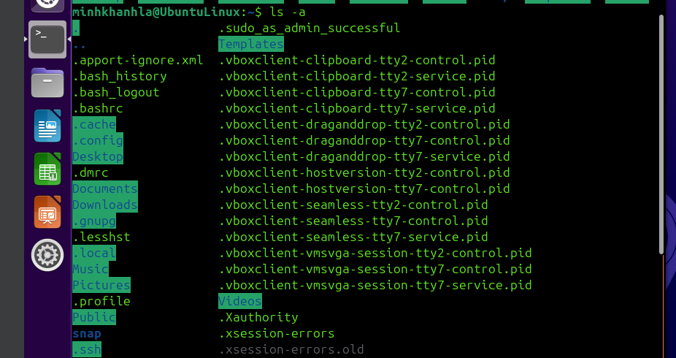
- $ ls -l $HOME
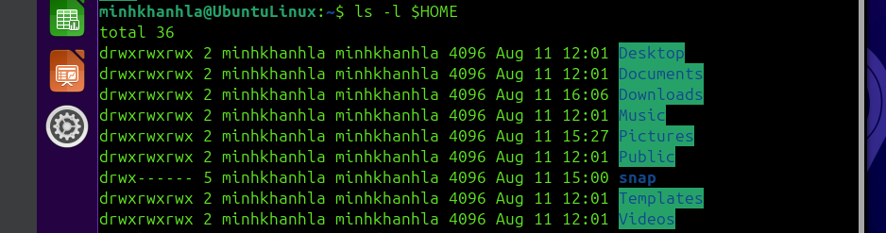
- $ pwd
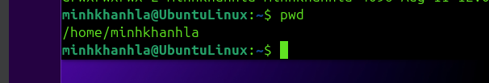
- $ uname
- $ uname -a
- $ lsb_release -a
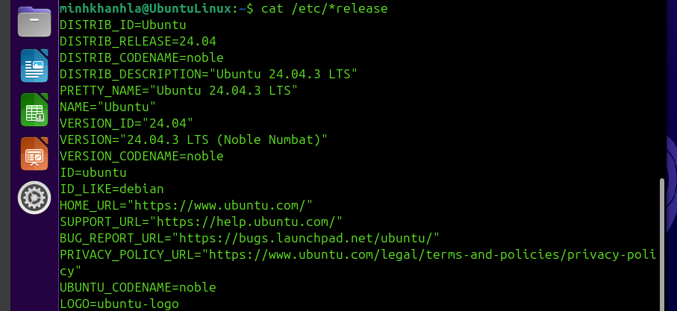
- $ date
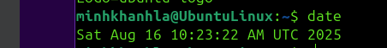
- $ date +'%d/%m/%y'
- $ date +'%A, %B %d, %Y'
- $ id
- $ who
- $ history
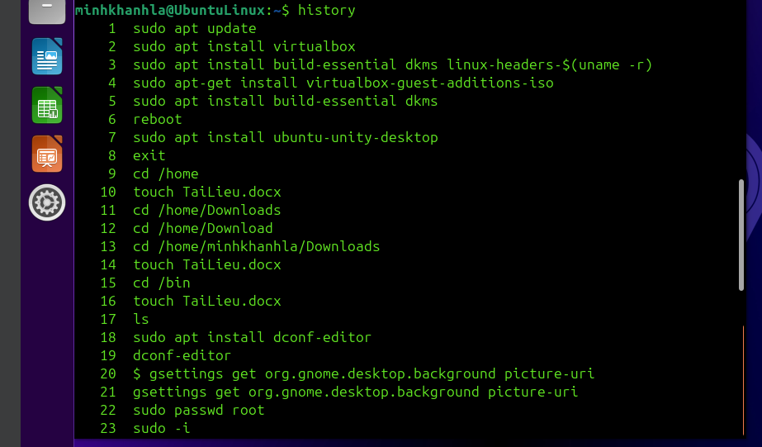
- $ history 10
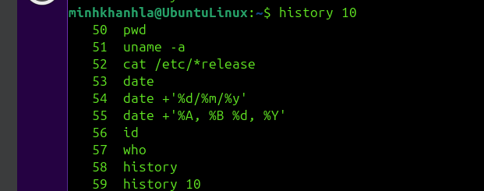
By adding the -a, you can also see the hidden files in the directory (those beginning with
a dot). The uname command shows the type of system you are running (Linux). When you
add -a, you also can see the hostname, kernel release, and kernel version.
The date command has some special types of options. By itself, date simply prints the
current day, date, and time as shown above. But the date command supports a special +
format option, which lets you display the date in different formats. Enter date --help to
see different format indicators you can use.
- Thao tác với hệ thống tập tin trên Ubuntu (không dùng root hay Guest):
- Chuyển đến thư mục gốc /
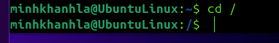
- Xem thông tin về các thư mục trực thuộc dạng cơ bản, dạng danh sách đầy đủ; ghi lại chức năng của một số thư mục quan trọng.
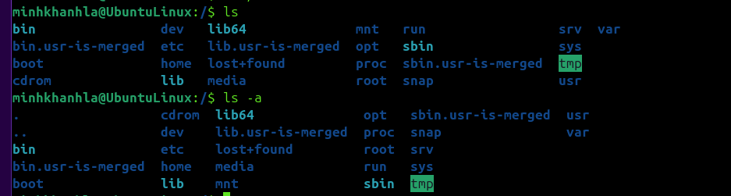
- Các thông tin của những thư mục quan trọng
- / : Đây là thư mục gốc (root directory). Tất cả cây hệ thống tập tin đều bắt đầu từ đây.
- /bin : Chứa các chương trình thực thi cần thiết để hệ thống khởi động ở chế độ single user hoặc để sửa chữa hệ thống.
- /boot : Chứa các tệp tĩnh dành cho bộ nạp khởi động (boot loader). Chỉ giữ các tệp cần thiết trong quá trình khởi động. Kernel của hệ điều hành (như initrd) phải được đặt ở / hoặc /boot.
- /dev : Chứa các tệp đặc biệt (device files), dùng để tham chiếu đến các thiết bị phần cứng.
- /etc : Chứa các tệp cấu hình cục bộ cho máy. Một số gói phần mềm lớn (như X11) có thể có thư mục con ở đây. Các tệp cấu hình toàn hệ thống có thể đặt tại đây hoặc /usr/etc, nhưng chương trình nên tìm trong /etc trước. Có thể tạo liên kết từ /usr/etc.
- /etc/opt : Tệp cấu hình riêng cho các ứng dụng cài thêm trong /opt.
- /etc/sgml : Chứa tệp cấu hình cho SGML (tùy chọn).
- /etc/skel : Khi tạo tài khoản người dùng mới, các tệp trong thư mục này thường được sao chép sang thư mục home của người dùng đó.
- /etc/X11 : Chứa tệp cấu hình cho hệ thống cửa sổ X11 (tùy chọn).
- /etc/xml : Chứa tệp cấu hình cho XML (tùy chọn).
- /home : Thư mục chứa thư mục cá nhân của người dùng (nếu có). Cấu trúc bên trong tùy theo quản trị viên hệ thống.
- /lib : Chứa các thư viện chia sẻ cần thiết để khởi động hệ thống và chạy các lệnh cơ bản.
- /lib<qual> : Các biến thể của /lib trên hệ thống hỗ trợ nhiều định dạng nhị phân khác nhau (tùy chọn).
- /lib/modules : Chứa các mô-đun kernel nạp động (tùy chọn).
- /lost+found : Chứa các tệp bị "mất" trong hệ thống tập tin, thường do lỗi ổ đĩa hoặc sự cố hệ thống.
- /media : Điểm gắn (mount point) cho các thiết bị di động như CD/DVD, USB. Nếu có nhiều thiết bị cùng loại, sẽ tạo thêm thư mục với số thứ tự (vd: usb0, usb1).
- /media/floppy[1-9] : Ổ mềm (tùy chọn).
- /media/cdrom[1-9] : Ổ CD-ROM (tùy chọn).
- /media/cdrecorder[1-9]: Ổ ghi CD (tùy chọn).
- /media/zip[1-9] : Ổ Zip (tùy chọn).
- /media/usb[1-9] : Ổ USB (tùy chọn).
- /mnt : Điểm gắn tạm thời cho các hệ thống tập tin. Một số bản phân phối có sẵn thư mục con tại đây cho mục đích mount.
- /opt : Chứa các gói phần mềm bổ sung, thường là phần mềm lớn (add-on packages).
- /proc : Điểm gắn cho hệ thống tập tin proc, cung cấp thông tin về tiến trình đang chạy và kernel.
- /root : Thư mục home của tài khoản root (tùy chọn).
- /run : Chứa thông tin mô tả hệ thống từ khi khởi động. Trước đây dùng /var/run.
- /sbin : Giống như /bin, nhưng chứa các lệnh quản trị hệ thống, thường không dành cho người dùng thông thường.
- /srv : Chứa dữ liệu phục vụ dịch vụ của hệ thống (site-specific data).
- /sys : Điểm gắn cho hệ thống tập tin sysfs, cung cấp thông tin kernel (tương tự /proc nhưng có cấu trúc tốt hơn).
- /tmp : Chứa tệp tạm thời, có thể bị xóa bất kỳ lúc nào (khi khởi động hoặc bởi các tiến trình dọn dẹp).
- /usr : Thường được mount từ phân vùng riêng. Chứa dữ liệu chia sẻ, chỉ đọc cho nhiều máy.
- /usr/bin : Các chương trình dành cho người dùng thông thường.
- /usr/sbin : Công cụ quản trị hệ thống không thiết yếu.
- /usr/lib : Thư viện, file liên quan.
- /usr/local : Phần mềm cài đặt cục bộ (không thuộc hệ thống gốc).
- /usr/share : Dữ liệu chia sẻ đa kiến trúc (man, doc, locale...).
- /usr/include: File header cho trình biên dịch C/C++.
- /usr/src : Mã nguồn tham khảo, ví dụ kernel source.
- /var : Chứa các dữ liệu thay đổi thường xuyên (spool, log, cache).
- /var/log : Log hệ thống.
- /var/mail : Hộp thư người dùng.
- /var/spool : Hàng đợi (in ấn, mail, cron...).
- /var/tmp : Tệp tạm giữ lâu hơn /tmp.
- /var/cache : Dữ liệu cache.
- /var/lib : Dữ liệu trạng thái của ứng dụng.
Nguồn: https://manpages.ubuntu.com/manpages/noble/en/man7/hier.7.html
- Tạo thư mục mới, tên là testinroot
Không thể tạo vì đơn giản tài khoản của em chưa có quyền root
- Chuyển đến thư mục /home
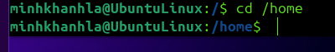
- Tạo thư mục mới, tên là testinhome
Vẫn không tạo được vì thư mục home vẫn thuộc quyền quản trị root
- Chuyển đến thư mục home của người sử dụng
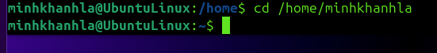
- Xem thông tin về tập tin và thư mục, dạng thông thường, dạng một cột, dạng đầy đủ thông tin
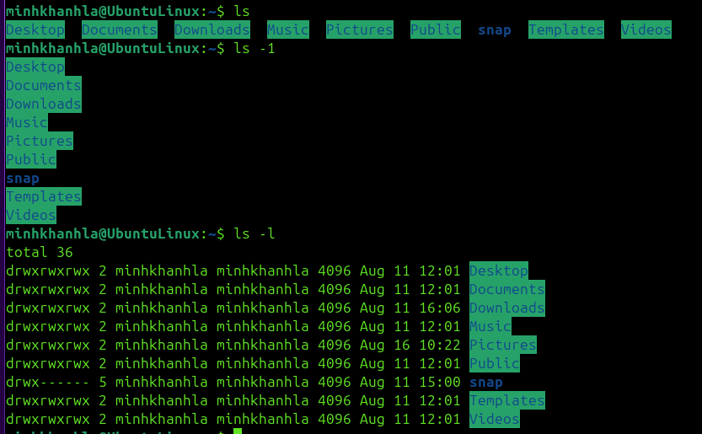
- Tạo thư mục mới, tên là testinmyhome
- Tạo thư mục baitapLinux trong testinmyhome
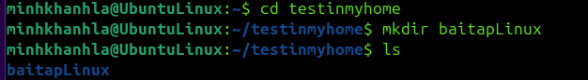
- Tạo 4 thư mục Lab1, Lab2, Lab3, Lab4 trong baitapLinux
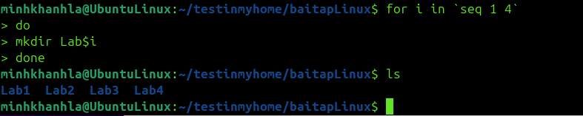
- Copy thư mục baitapLinux ra thư mục chủ của em
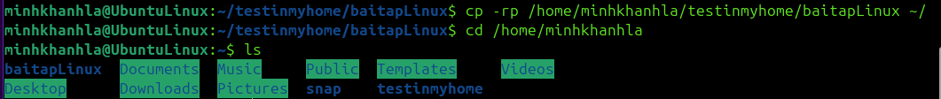
- Chuyển tên thư mục testinmyhome thành tên em (ví dụ: Nguyen Sinh Vien)
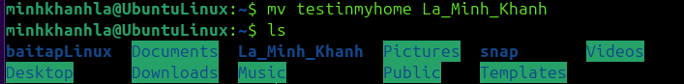
- Xóa thư mục baitapLinux trong thư mục mang tên em.
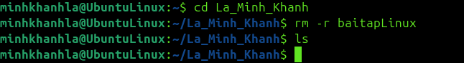
- (Thêm: các lệnh tạo thư mục em dùng mkdir ít nhất có thể).
Giả sử, em đang muốn tạo thư mục testinmyhome ở thư mục La_Minh_Khanh, gồm 2 thư mục La_Minh_Khanh và baitapLinux, và baitapLinux gồm 4 thư mục Lab1 đến Lab4, nếu em thực hiện qua các lệnh:
mkdir testinmyhome
mkdir testinmyhome/La_Minh_Khanh
mkdir testinmyhome/baitapLinux
for i in `seq 1 4`
- do
- mkdir testinmyhome/baitapLinux/Lab$i
- done
Rất mất thời gian, nên lệnh mà mkdir chỉ dùng 1 lần duy nhất em sẽ sử dụng chính là:
mkdir -p testinmyhome/{La_Minh_Khanh,baitapLinux} testinmyhome/baitapLinux/Lab{1..4}
Trong đó: -p là giúp tự động tạo các thư mục cha nếu chưa có.
{a,b} giúp tạo nhiều thư mục con cùng lúc. Ngoài ra còn áp dụng được để tạo các thư mục dạng for i in các số thứ tự thư mục mình muốn tạo, rất gọn và tiện.
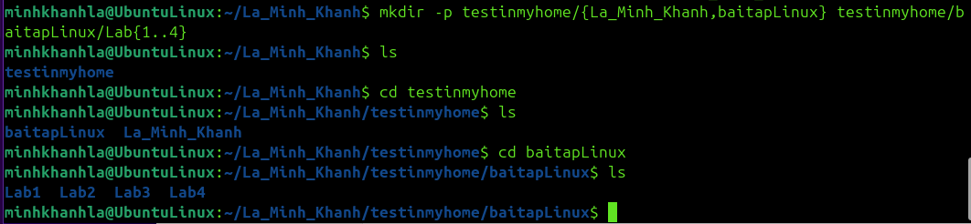
Chú ý: {a,b} phải cho sát nhau rồi ngăn cách bằng dấu phẩy, tuyệt đối không cách ra, vì như thế sẽ vô tình gây ra tạo thêm các thư mục thừa, ví dụ như { La_Minh_Khanh, baitapLinux} thì sẽ gây ra baitapLinux} ở trong thư mục La_Minh_Khanh, còn thư mục {La_Minh_Khanh, sẽ được tạo ở trong thư mục testinmyhome
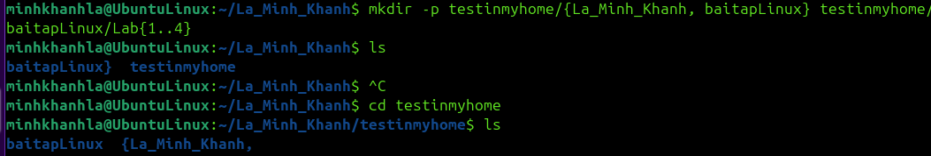
- Xem thông tin file hosts trong thư mục /etc (thông tin về tên máy). Thử bằng các lệnh: cat, pico, more, less, vi.

- cat /etc/hosts
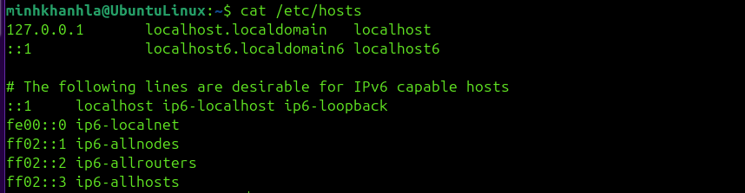
- pico /etc/hosts
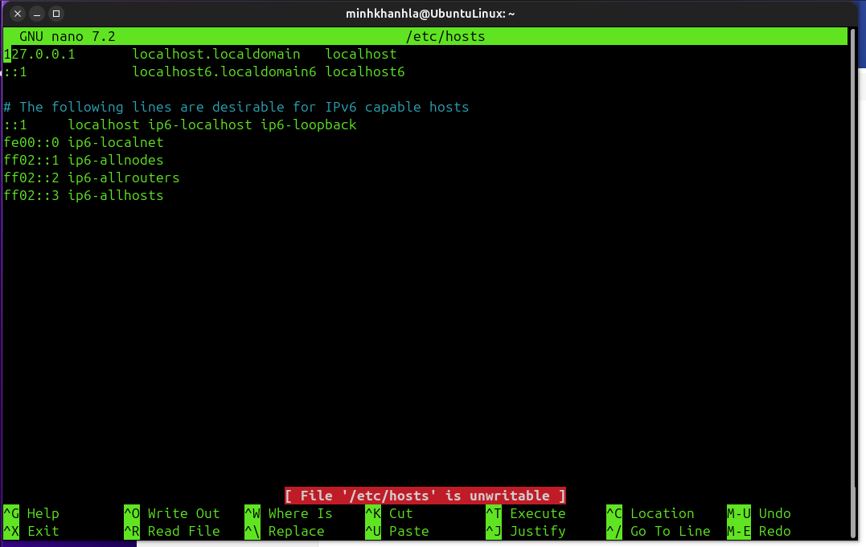
- more /etc/hosts
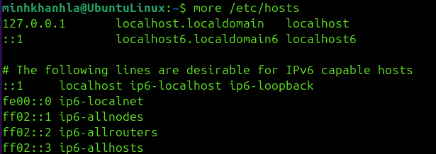
- less /etc/hosts
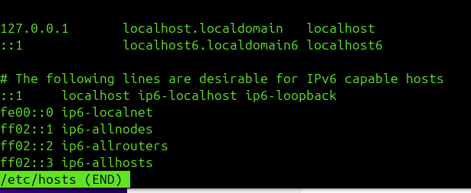
- vi /etc/hosts
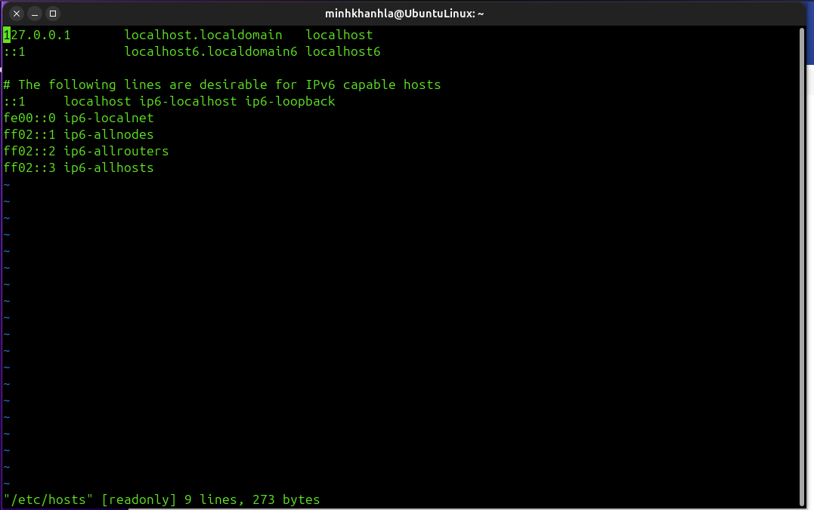
- Xem thông tin file adduser.conf trong /etc trên từng trang màn hình bằng lệnh more hoặc lệnh less (thoát thì gõ q). Copy file này về thư mục Lab1 trong thư mục cá nhân.

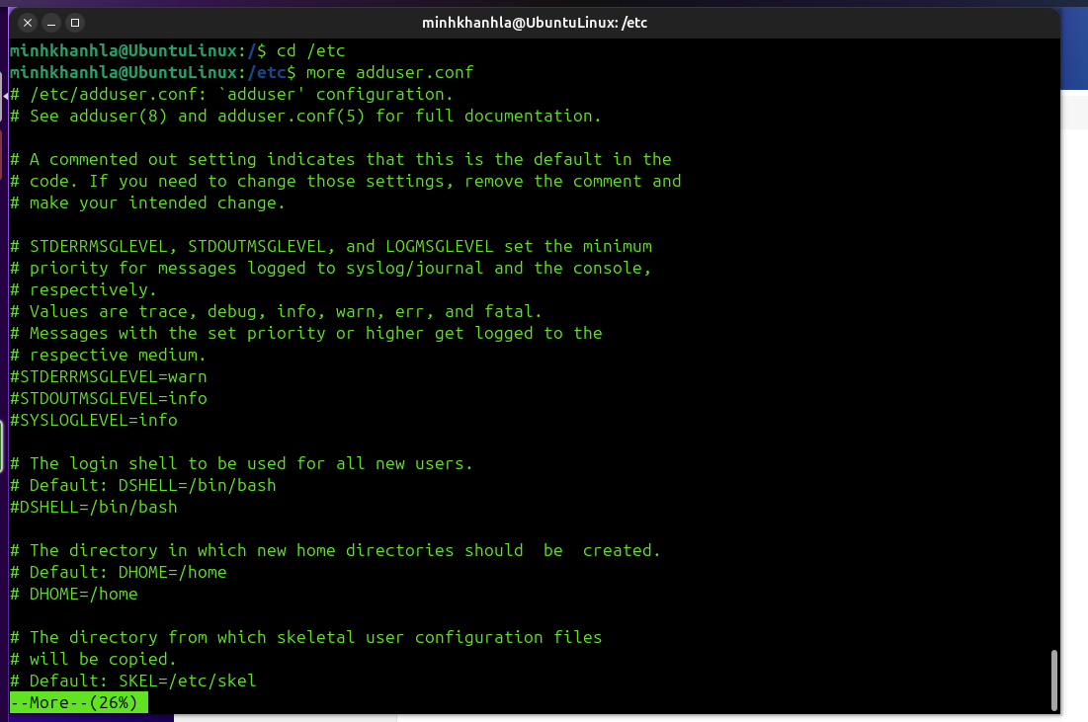
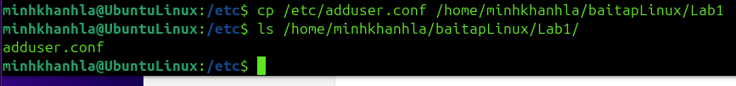
- Thực hiện lệnh sau bằng cách gõ ít phím nhất có thể:
- cat /etc/hosts
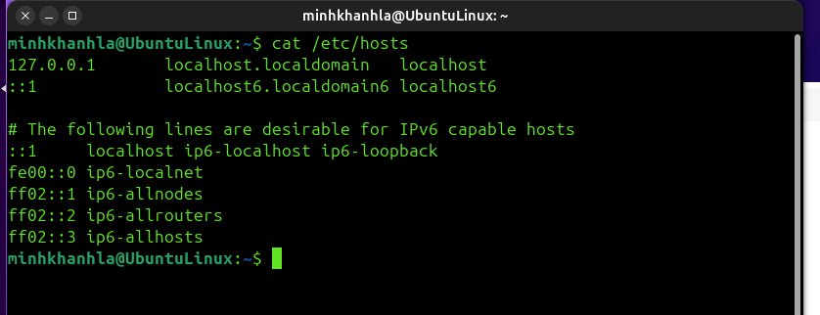
Ý tưởng của em là, gõ cat, rồi nhập /e rồi nhấn Tab, xong rồi nhập /ho rồi nhấn Tab tiếp, rồi gõ cuối chữ s đi.
- cat /etc/adduser.conf
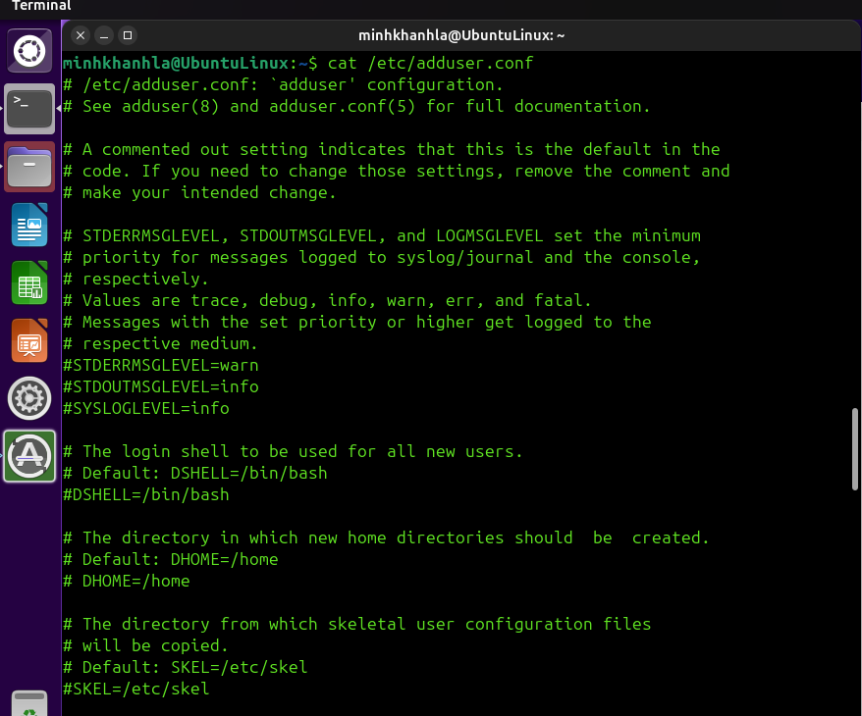
Ý tưởng của em là, gõ cat, rồi nhập /e rồi nhấn Tab, xong rồi nhập /add rồi nhấn Tab tiếp là xong.
- cd /home/<sinhvien>/Downloads
Ý tưởng của em là, gõ cd, rồi nhập /h rồi nhấn Tab, xong rồi nhập /m rồi nhấn Tab, cuối cùng nhập /Dow rồi nhấn Tab là xong.
- basename /usr/share/doc/
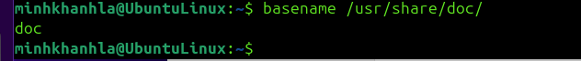
Ý tưởng của em là, gõ basename, rồi nhập /u rồi nhấn Tab, xong rồi nhập /sh rồi nhấn Tab, cuối cùng nhập /doc là xong.
- Tạo một file văn bản trong thư mục chủ của mình, với nội dung như sau, tên là cadao1:
- Nhỏ còn thơ dại biết chi
Lớn thì đi học, học thì phải siêng
Theo đòi cũng thể bút nghiên
Thua em kém chị cũng nên hổ mình
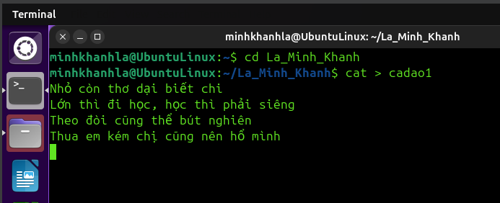
- Ctrl + D để kết thúc
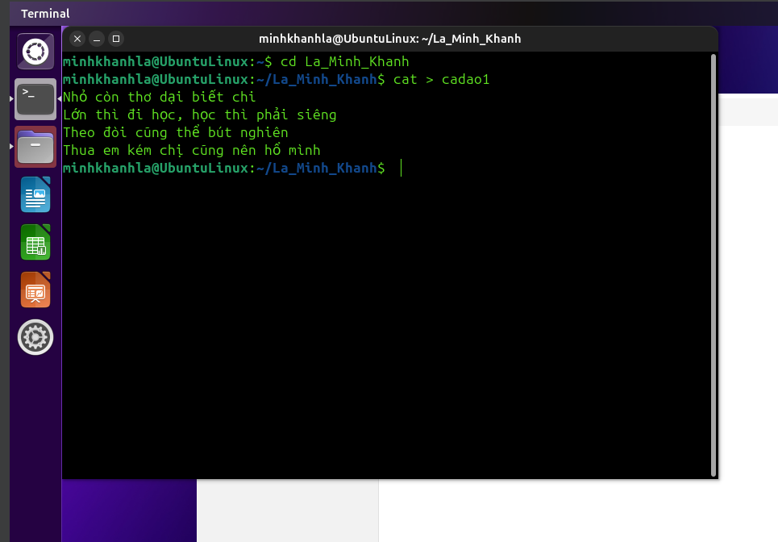
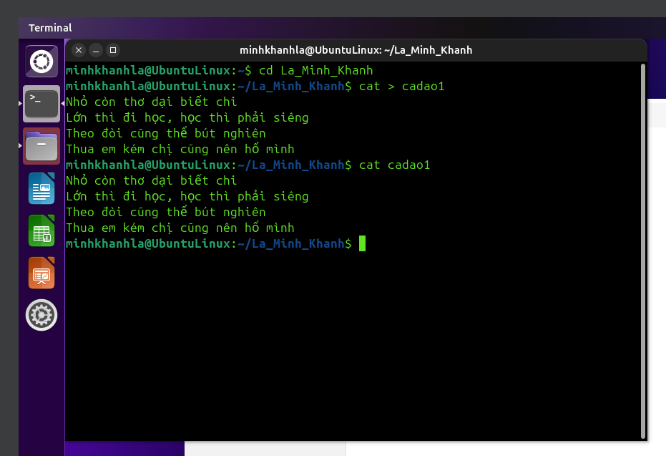
- Tạo một file văn bản trong thư mục chủ của mình, với nội dung như sau, tên là cadao2:
- Con ong làm mật yêu hoa
Con cá bơi yêu nước, con chim ca yêu trời
Ctrl + D để kết thúc
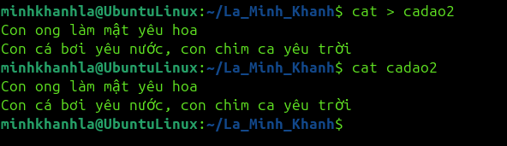
- Xem thông tin về phân quyền của file vừa tạo.
- Nối 2 file trên thành một file cadao. Bỏ quyền đọc ghi của nhóm và người dùng khác.
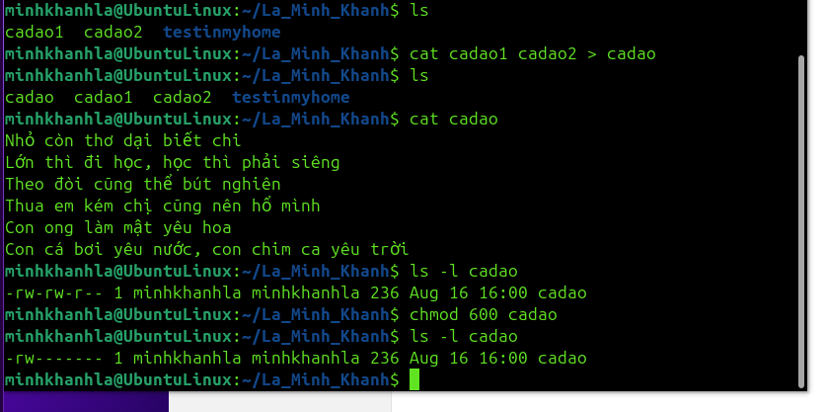
- Dùng quyền sudo để tạo một thư mục sharedFolder trong /home, tạo file abc nội dung bất kỳ trong thư mục đó. Xem thông tin phân quyền của thư mục sharedFolder và của file abc; lưu ý chủ sở hữu và nhóm sở hữu của chúng.
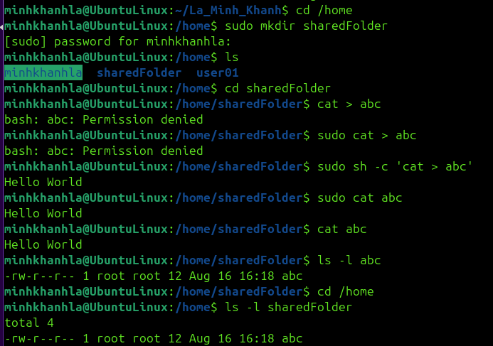
- Bỏ quyền r đối với người dùng khác trên thư mục sharedFolder. Em xem có thực hiện được lệnh ls trên thư mục đó nữa không?

Không thể dùng lệnh ls trên folder đó nữa
- Bỏ quyền x đối với người dùng khác trên thư mục sharedFolder. Em xem có thực hiện được lệnh cd trên thư mục đó nữa không?
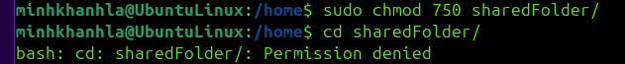
Không thể dùng lệnh cd trên folder đó nữa
- Thêm quyền w đối với người dùng khác trên thư mục sharedFolder. Em có thể thêm file mới trên thư mục đó không? Thêm bằng cách nào?
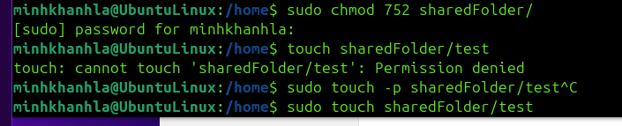
Nếu chỉ dùng lệnh bình thường thì em không thể thêm file mới vào thư mục được, nếu để thêm được thì chỉ có cách phải dùng sudo thôi, có điều muốn thêm vào sẽ phải bổ sung định dạng, vì ở quyền sudo này, nếu thêm file vào lập tức bị mã hóa nhị phân 0 – 1 chứ không phải file thông thường.
- Thêm lại quyền x đối với sharedFolder. Em xem có thể thêm file mới trên thư mục đó không?
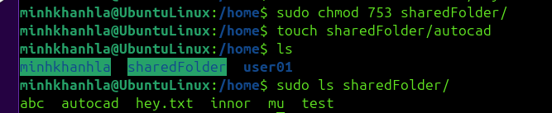
Sau khi thêm lại quyền x, có thể tạo file mà không cần sudo
- Em có thể xem nội dung thư mục sharedFolder bằng lệnh ls hay không? Muốn xem thì phải thêm lệnh gì?
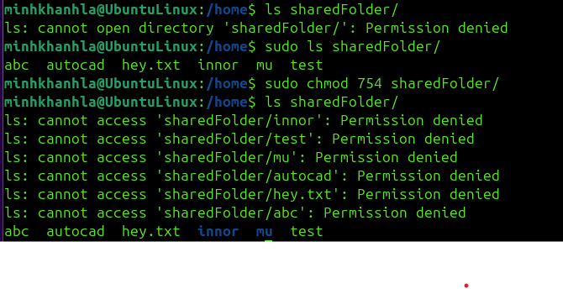
Không thể xem bằng ls, phải có thêm sudo, hoặc nếu không cần sudo thì mình phải cấp quyền 754 (o+r, thêm quyền r) cho thư mục đấy.

